LAPORAN PRAKTIKUM INTERNET OF THINGS (IoT)

Fakultas Vokasi, Universitas Brawijaya

**Praktik Simulasi ESP32 & Sensor Suhu Kelembaban**

*Assyfaul Khoiriyah*

Fakultas Vokasi, Universitas Brawijaya

[assyfaassfa0@gmail.com](mailto:assyfaassfa0@gmail.com)

**Abstract (Abstrak)**

Eksperimen ini mensimulasikan penggunaan sensor DHT22 dengan ESP32 untuk mengukur suhu dan kelembapan menggunakan platform wokwi. Simulasi IoT berdasarkan ESP32 dan Thingsboard adalah metode inovatif yang menggabungkan teknologi Internet of Things (IoT) dengan perangkat keras ESP32. Data sensor dikirim secara real-time ke terminal Visual Studio Code dan dapat dianalisis lebih lanjut untuk pemantauan lingkungan.hasilnya menunjukkan bahwa ESP32 mampu membaca dan menampilkan data dengan akurat serta menangani komunikasi sensor secara stabil. Simulasi ini membuktikan bahwa Wokwi efektif dalam memahami kerja ESP32 dan DHT22 tanpa perangkat fisik, sehingga mempermudah pengembangan perangkat lunak sebelum implementasi nyata.

**Kata kunci**: IoT, ESP32, DHT22, Thingsboard, pemantauan suhu, kelembapan, wokwi, simulasi, sensor lingkungan.

1. **Introduction (Pendahuluan)**
   1. **Latar Belakang**

Internet of Things (IoT) telah mengalami perkembangan yang cepat dan merupakan bagian penting dari berbagai aspek kehidupan, termasuk bidang pemantauan lingkungan. Teknologi ini memungkinkan perangkat untuk berkomunikasi satu sama lain dan data dapat secara otomatis bertukar data tanpa interaksi langsung. Salah satu aplikasi IoT yang umum adalah sistem pemantauan suhu dan kelembaban, dan laboratorium penelitian yang dapat berguna untuk kondisi lingkungan di berbagai bidang seperti pertanian, sistem HLK (pemanasan, ventilasi, pendingin udara), dan banyak lagi.

Sensor DHT22 adalah salah satu sensor yang paling umum digunakan untuk mengukur suhu dan kelembaban karena akurasinya dan integrasi sederhana dengan berbagai mikrokontroler. Sensor bekerja dengan prinsip pengukuran resistensi terhadap perubahan kelembaban dan suhu bahan sensitif dan dikonversi menjadi data digital. Data yang diperoleh dapat digunakan untuk berbagai persyaratan pemantauan dan analisis lingkungan. Memberikan dukungan konektivitas nirkabel seperti Wi-Fi dan Bluetooth, mikrokontroler ESP32 dapat digunakan untuk membaca data dari sensor DHT22 dan mengirimkannya ke sistem pemantauan berbasis cloud atau aplikasi lokal.

Kemampuannya memungkinkan ESP32 untuk mengimplementasikan sistem pengawasan yang lebih fleksibel, efisien dan dapat diakses secara real-time dari berbagai perangkat. Selain itu, simulasi menggunakan ESP32 dan DHT22 menggunakan platform seperti Wotkwi memudahkan untuk menguji dan mengembangkan perangkat lunak sebelum diimplementasikan pada perangkat

Fisik.

* 1. **Tujuan Eksperimen**

Tujuan dari ekperimen ini adalah:

1. Memahami cara kerja sensor DHT22 dalam mengukur suhu dan kelembaban
2. Mengintegrasikan sensor dengan ESP32 dalam simulasi
3. Menampilkan data sensor secara real-time melalui terminal
4. **Methodology (Metodologi)**
   1. **Tools & Materials (Alat dan Bahan)**

* ESP32 (disimulasikan di Wokwi)
* Sensor DHT22
* Platform Wokwi untuk simulasi
* Visual Studio Code dengan PlatformIO

**2.2 Implementation Steps (Langkah Implementasi)**

1. Buka web wokwi dan buka diagramnya

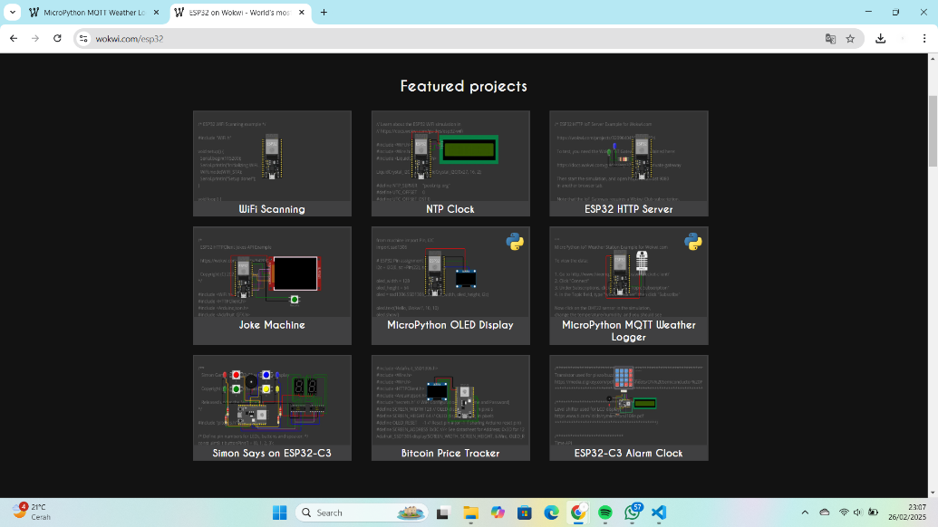

1. Lalu masukkan code nya

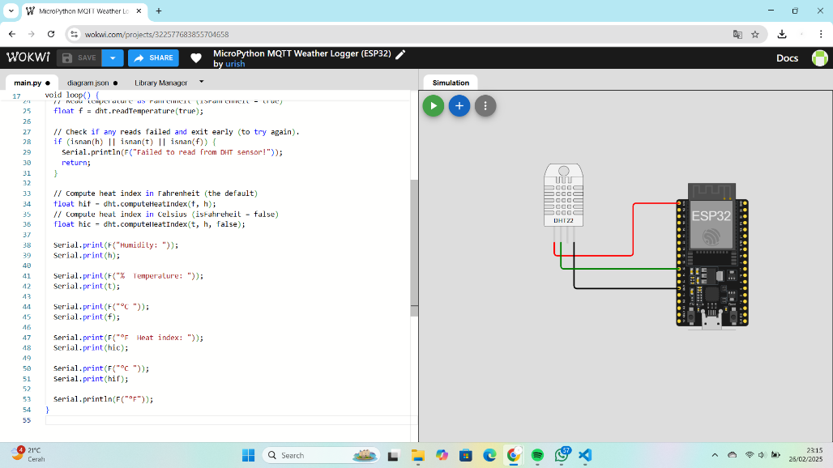

1. Buat project baru pada platfrom IO

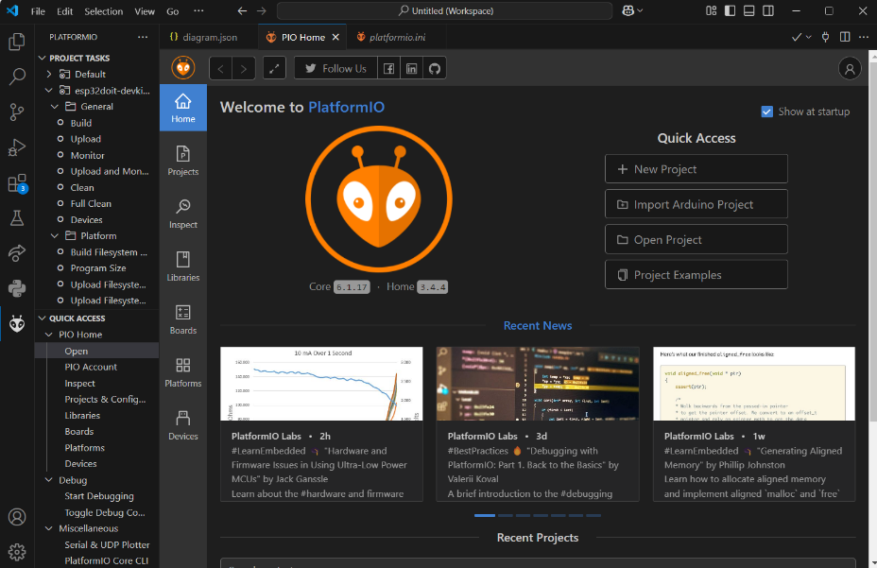

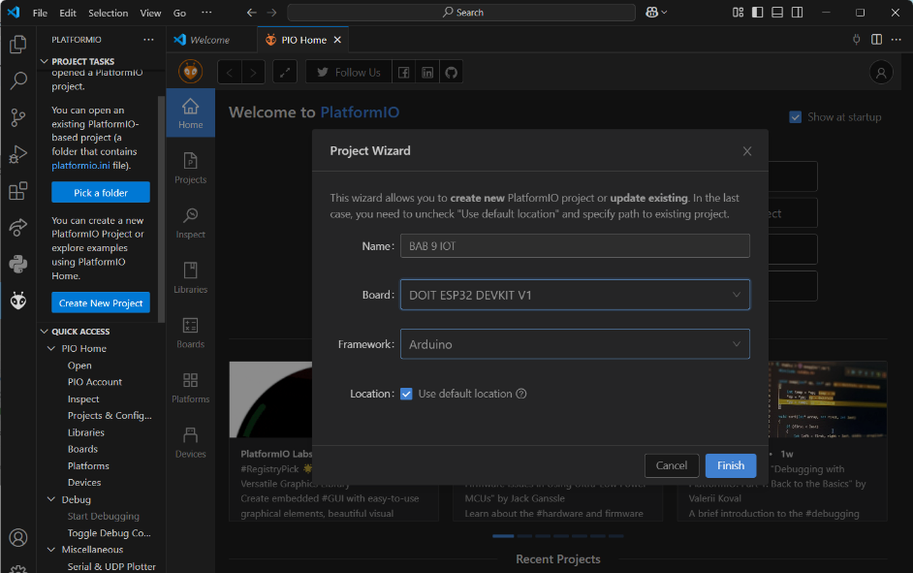

1. Tuliskan code pada file main.cpp nya

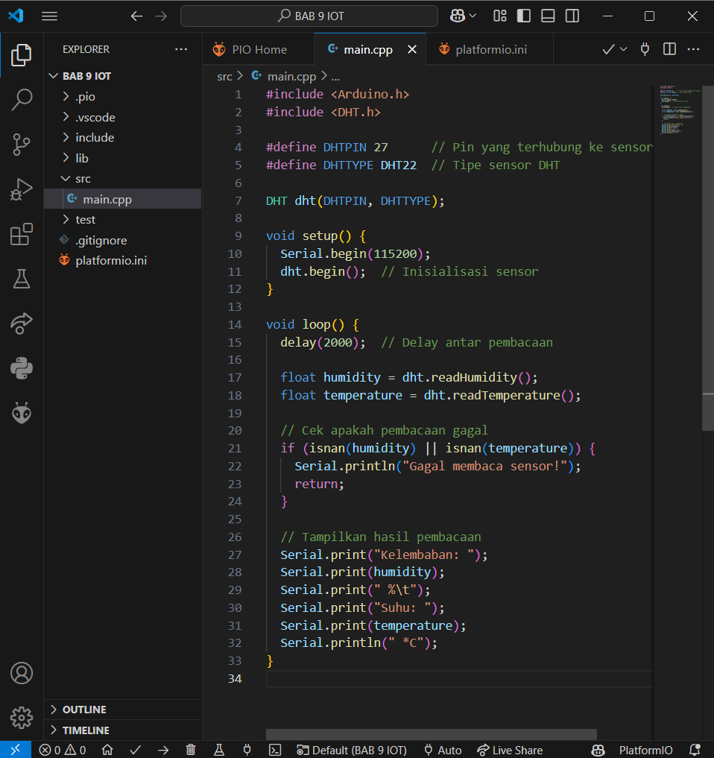

1. Lalu edit pada file platfrom.io

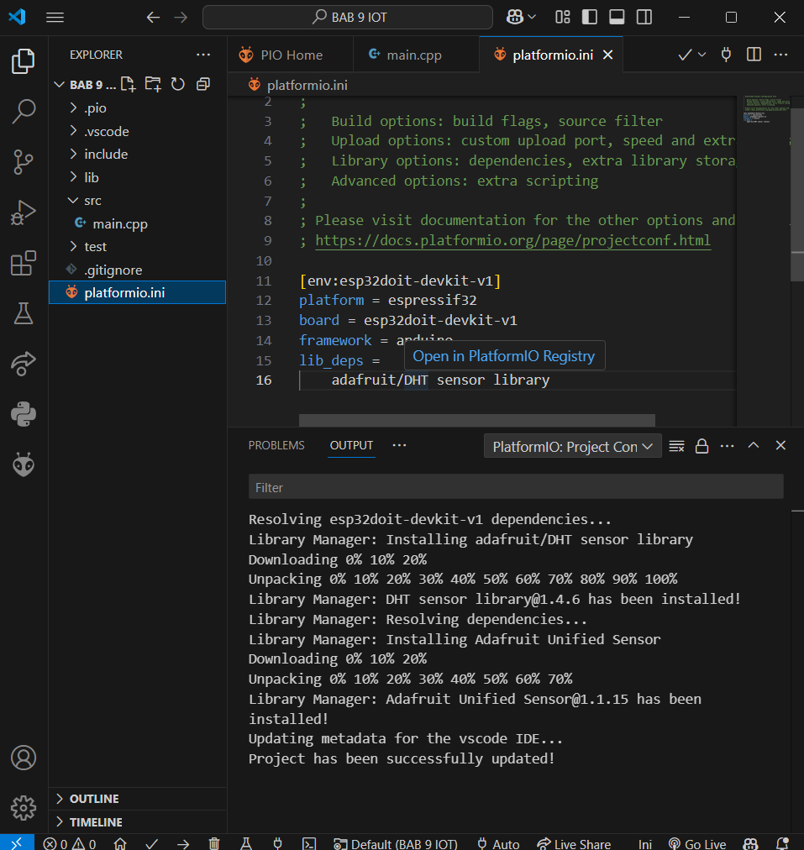

1. Buat file diagram.json dan copypaste kan dari diagram.json pada web wokwi.com

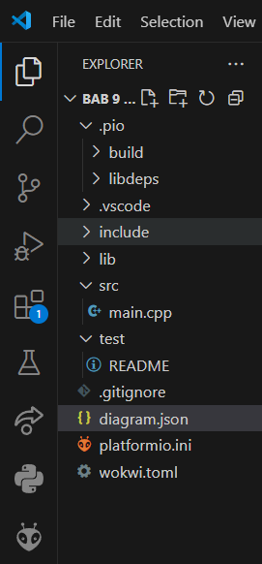

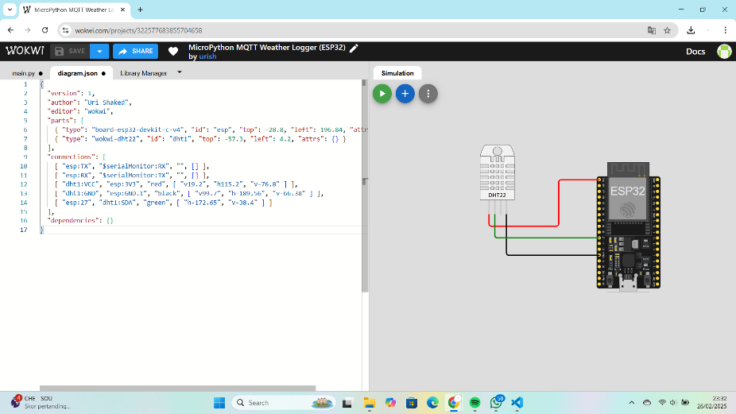

1. Buat file wokwi.toml dan masukkan code nya
2. Lalu compile file pada main.cpp

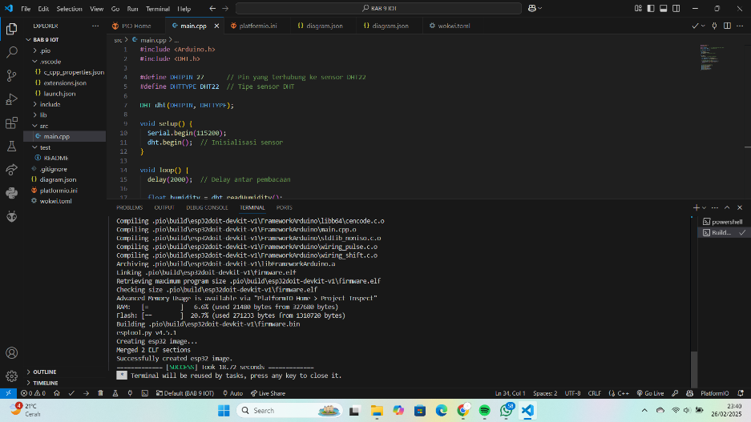

1. 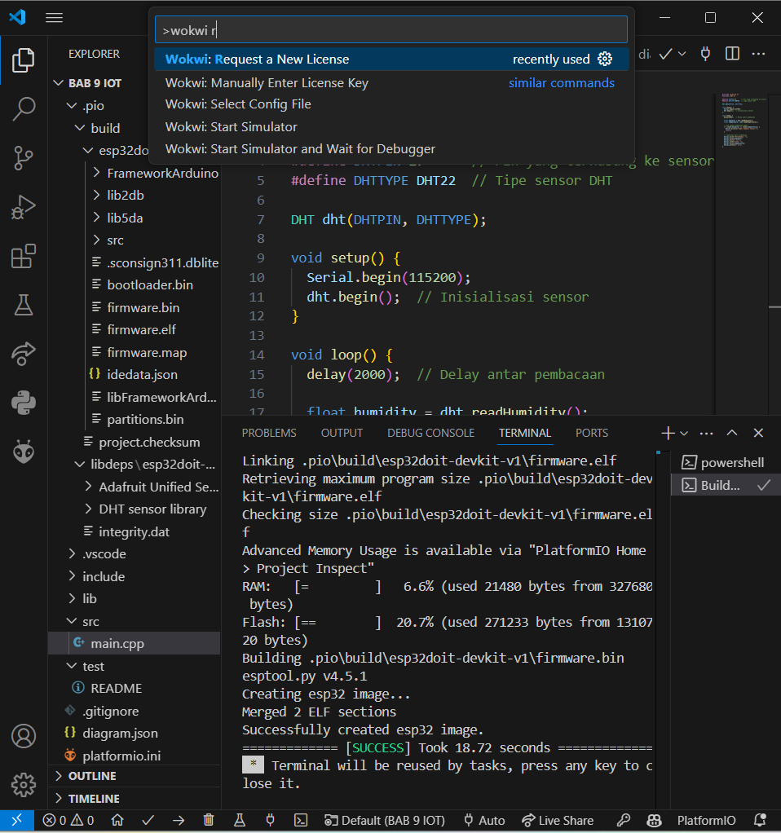Kemudian lakukan request license ke wokwi.com
2. Jalankan simulasi dengan perintah wokwi: start simulator

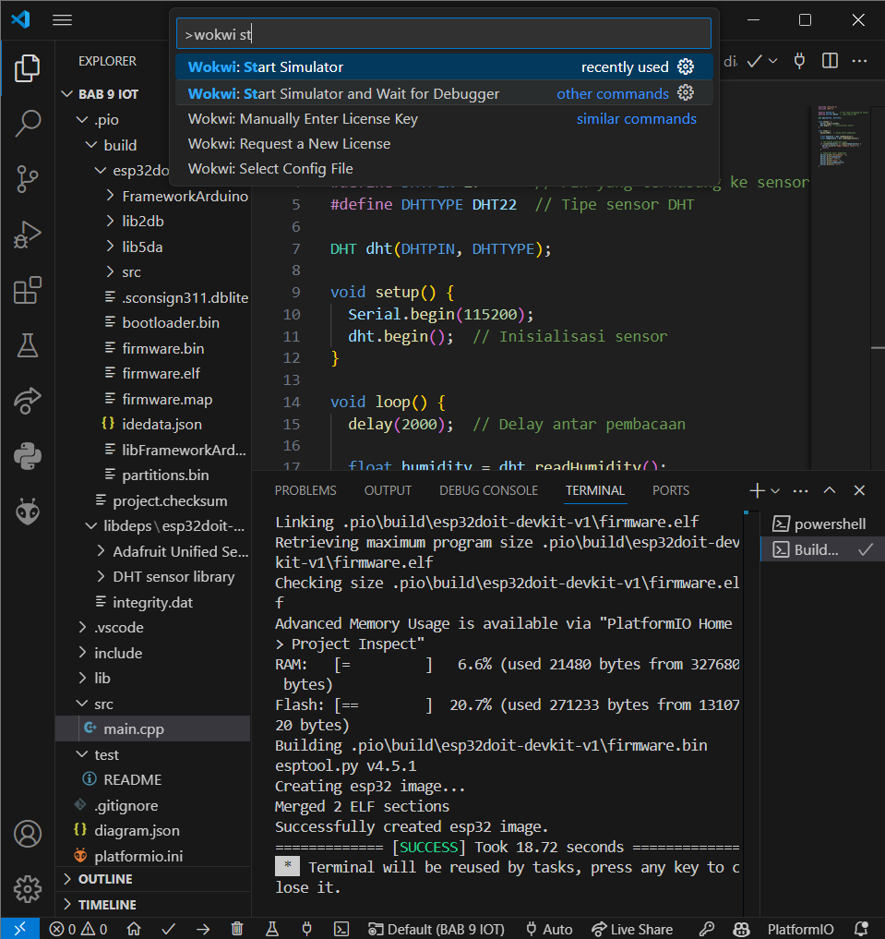

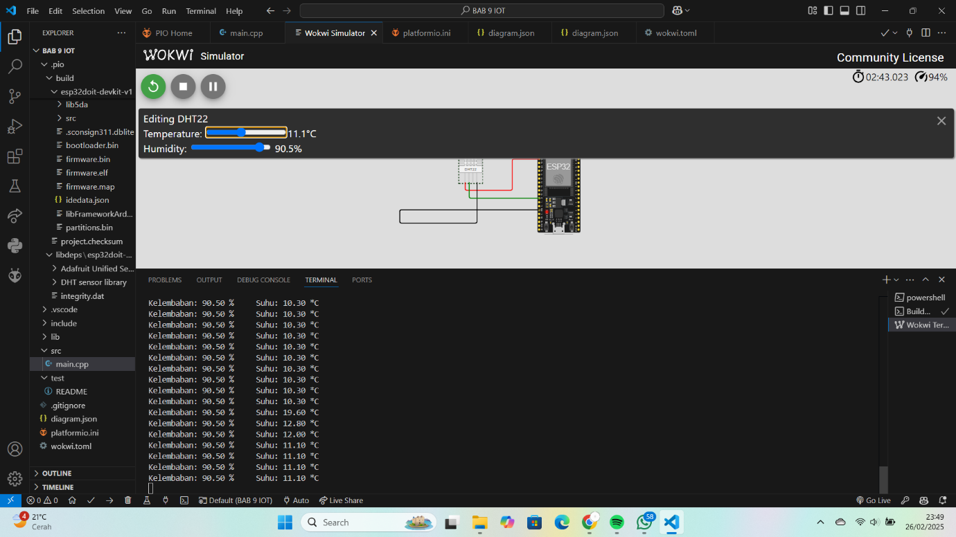

1. **Results and Discussion (Hasil dan Pembahasan)**

**3.1 Experimental Results (Hasil Eksperimen)**

Simulasi berhasil dijalankan dengan output data suhu dan kelembaban yang muncul di terminal. Nilai suhu dan kelembaban dapat dikendalikan melalui Wokwi, memungkinkan pengujian dengan berbagai kondisi lingkungan. Eksperimen ini menunjukkan bahwa integrasu sensor dengan ESP32 dapat dilakukan dengan mudah dan memberikan hasil yang sesuai dengan ekspetasi.

1. **Appendix (Lampiran, jika diperlukan)**

#include <Arduino.h>

#include <DHT.h>

#define DHTPIN 27      // Pin yang terhubung ke sensor DHT22

#define DHTTYPE DHT22  // Tipe sensor DHT

DHT dht(DHTPIN, DHTTYPE);

void setup() {

  Serial.begin(115200);

  dht.begin();  // Inisialisasi sensor

}

void loop() {

  delay(2000);  // Delay antar pembacaan

  float humidity = dht.readHumidity();

  float temperature = dht.readTemperature();

  // Cek apakah pembacaan gagal

  if (isnan(humidity) || isnan(temperature)) {

    Serial.println("Gagal membaca sensor!");

    return;

  }

  // Tampilkan hasil pembacaan

  Serial.print("Kelembaban: ");

  Serial.print(humidity);

  Serial.print(" %\t");

  Serial.print("Suhu: ");

  Serial.print(temperature);

  Serial.println(" *C");

}